*******大学毕业设计（论文）开题报告

题目名称 | 基于单片机的语音存储与回放系统
学生姓名 |  | 专业班级 |  | 学号
- 选题的目的和意义：
随着经济快速发展，人民生活水平的不断提高，现在的人已经离不开音乐，而且对听觉要求越来越高了。由于计算机技术和数字电子的发展，现在的语音系统有了重大的飞跃，由以前体积较大单放机、复读机发展到了音质较好、体积小、容量大的MP3、MP4、手机，可以说语音技术已经相当成熟了。
传统的磁带语音录放系统因其体积大、使用不便,在电子与信息处理的使用中受到许多限制。体积小巧,功耗低的数字化语音存储与回放系统将完全可以替代它。数字化语音存储与回放系统的基本原理是对语音的录音与放音的数字控制。主要包括为了增加语音存储时间,提高存储器的利用率,采用了非失真压缩算法对语音信号进行压缩后再存储,而在回放时再进行解压缩;同时,对输入语音信号进行数字滤波以抑制杂音和干扰,从而确保了语音回放的可靠质量。自80年代以来，美、日等国的数字语音技术的研究工作进入了应用阶段，相继研制的大规模集成电路语音芯片已经供应市场，并不断推出新的品种。数字语音技术的应用领域十分广泛，首先是数字通信系统。当通过数字通信系统传送语音信号时，语音数字化技术就是必不可少的了。发送端实际上即为语音编码，接收端为语音合成。在我们的日常生活中，数字化语音存储与回放技术得到了广泛的应用，诸如公交车报站器，采访笔，MP3播放器，手机等，使得产品的功能强大，淘汰了磁带录音的传统方式，方便了人们的生活，推动了社会的进步。随着数字信号处理器、超大规模集成电路的高速发展，语音记录技术已从模拟录音阶段过渡到数字录音阶段。在数字化录音技术中，压缩后的语音数据有些存储在硬盘中，有些存储在带有掉电保护功能的RAM或FLASH存储器中。笔者介绍的语音存储与回放系统，未使用专用的语音处理芯片，不需要扩展接口电路，只利用单片机作为核心控制器，就能完成语音信号的数字化处理，即实现语音的存储与回放。
二、研究概况及发展趋势综述
自从爱迪生1877粘发明留声机以来，音响技术已有百余年的发展历史，这期间，记录存储各种声音的载体，传输与播放语音技术的发展可谓日新月异。该系统采用单片机对录音、放音、快进、暂停等宫灯实现控制，用DPS技术对语音信息进行处理，用Flash ROM技术进行存储，提高了语音的回放质量和延长了存储时间，与盒式磁带录音机相比避免了机械传动噪音，音质好，功耗低，具有时钟功能，而且人机界面友好，又用中断方式控制录音，放音的过程，实现了语音存储与回放的数字化。
《中国数字化语音室设备市场调查报告（专项）》系统全面的调研了数字化语音室设备产品的市场宏观环境情况、行业发展情况、市场供需情况、企业竞争力情况、产品品牌价值情况等，旨在为咨询者提供专项产品的市场信息，以供咨询者投资、经营决策过程中进行参考。
《中国数字化语音室设备市场调查报告（专项）》以产品微观部分作为调研重点，采用纵向分析和横向对比相结合的方法，分别对XX产品的国内外生产消费情况、原材料市场情况、产品技术情况、产品市场竞争情况、重点企业发展情况、产品品牌价值以及产品营销策略等方面进行深入的调研分析。
在数据处理方面，报告以企业调研数据和国家统计局数据、中国进出口数据为基础数据，为保证报告的翔实、准确可靠、数据之间具有可比性，报告对统计样本数据进行必要的筛选、分组，将宏观样本数据、微观样本数据紧密结合,并采用定量分析为主（包括经济统计模型的应用），定量与定性分析相结合的方法，深入挖掘数据蕴含的内在规律和潜在信息。同时采用统计图表等多种形式将分析结果清晰、直观的展现出来，多方位、多角度为咨询者提供了系统完整的参考信息，同时也增加了报告研究结论的客观性和可靠性。
通过《中国数字化语音室设备市场调查报告（专项）》，生产企业及投资机构将充分了解产品市场、原材料供应、销售方式、有效客户和潜在客户提供了详实信息，为研究竞争对手的市场定位，产品特征、产品定价、营销模式、销售网络和企业发展提供了决策依据。
三、研究目标、研究内容和拟解决的关键问题
研究目标：
本设计主要采用MCS-51系列单片机作为主控芯片，能够实现录音和放音的功能，并且提供多种播放模式选择。
研究内容:
根据以上设计需要，系统拟采用以下技术方案，系统的结构框图如下图所示。
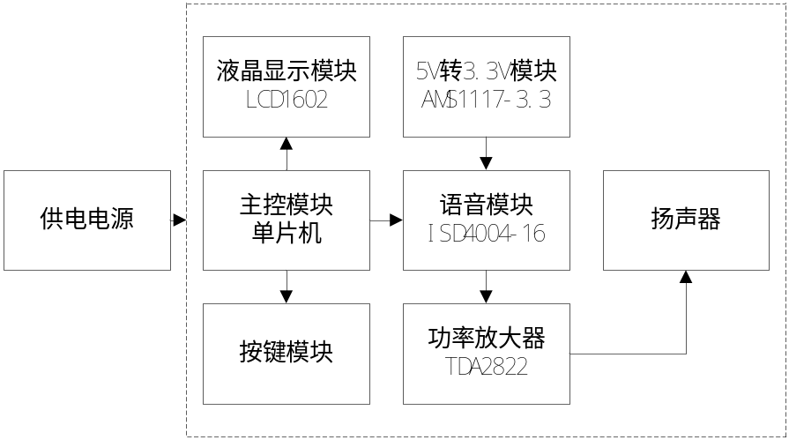
图1 系统结构框图
系统由单片机STC89C52、功率放大器、语音芯片ISD4004-16、液晶LCD1602、独立按键、扬声器等组成，用户可以通过按键设置录取多段录音，同时可以选择多种播放模式，包括单段单次播放，单段重复播放，多段循环播放。由于语音芯片的输出功率有限，因此系统加上功率放大模块从而驱动扬声器发声。
拟解决的关键问题:
1、完成键盘的设计，分配好各个按键输入对应单片机各口的控制信息；
2、完成LCD显示电路的设计，实现具体的控制、提示信息的显示；
3、完成语音模块电路的设计，使其能够录放声音；
4、完成功率放大器电路的设计，使其能够驱动扬声器发声。
四、研究的基本思路和方法、技术路线、实验方案及可行性分析
研究的基本思路和方法：
1、确定硬件系统的设计方案：
（1）、根据系统的功能要求确定选用的元器件；
（2）、分配单片机各个IO口地址，以连接对应的元器件，方便控制；
（3）、利用protel软件构建系统的硬件图；
2、确定软件部分的设计方案:
（1）、确定各部分模块对应要实现的功能，并根据连接图写出对应程序中对应的控制信息，便于软件编写；
（2）、用keil软件编写程序，对应各模块功能模块化编写，便于程序的检查和调试；
3、利用keil软件生成hex文件，用PROTEL软件绘制电路图
4、依照电路图，在电路板上焊接各元件，完成系统实物设计；
5、将焊好的电路板反复进行硬件调试和系统整体调试，直到实现系统要求的预定功能。
技术路线、实验方案及可行性分析：
1、设计用到的设备和软件：
主要设备：电脑、单片机烧写器
软件：Protel软件、keil软件
2、利用学习过的模拟电子技术、数字电路技术、单片机原理与应用等知识，了解语音存储回放系统的原理，并选用合适的元器件和系统设计方案。
五、进度计划
第1---4周：查阅文献资料、完成开题报告；
第5---6周：了解系统设计中的基本概念
第 7 周：确定系统方案
第8--11周：确定设备选型及元器清单;
第 12 周：撰写论文；
第 13 周：论文修改；
第 14 周：准备答辩；
第 15 周：答辩。
六、主要参考文献与资料获得情况：
[1] 彭伟.单片机C语言程序设计实训100例.电子工业出版社.2009年
[2] 吴运昌．模拟电子线路基础．广州：华南理工大学出版社，2004年
[3] 阎石．数字电子技术基础．北京：高等教育出版社，1997年
[4] 张晓丽等．数据结构与算法．北京：机械工业出版社，2002年
[5] 马忠梅ARM&Linux嵌入式系统教程．北京：北京航空航天大学出版社，2004年
[6] 李建忠．单片机原理及应用．西安：西安电子科技大学，2002年
[7] 韩志军等.单片机应用系统设计[M].机械工业出版社，2004
[8] 周润景等. Proteus在MCS-51&ARM7系统中的应用百例[M].电子工业出版社，2006
[9] 马忠梅等.单片机的C语言应用程序设计[M].北京航空航天大学出版社，2006
[10] 刘树中，孙书膺，王春平.单片机和液晶显示驱动器串行接口的实现[J].微计算机信息，2007
七、指导教师审批意见（对选题的可行性、研究方法、进度安排作出评价，对是否开题作出决定）：

指导教师： （签名）
年 月 日

